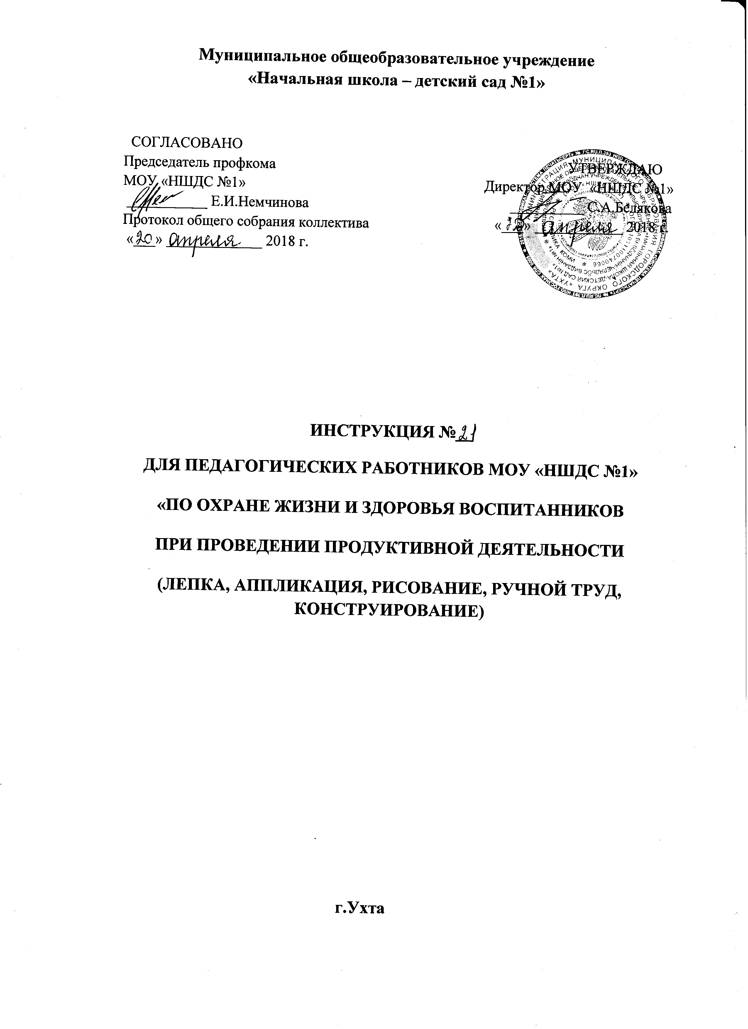
1. Общие требования безопасности

1.1. Организация продуктивной деятельности (конструирования, ручного труда, рисования, лепки, аппликации) проводится только под руководством и в присутствии воспитателя или педагога, который организует деятельность.
1.2. Перед продуктивной деятельностью с воспитанниками должны быть соблюдены санитарно-гигиенические требования:
- столы, стулья должны соответствовать по размерам ростовым показателям детей;
- на рабочую поверхность столов свет должен падать с левой стороны;
- строго выполнять установленную длительность занятий и перерывов между ними;
- перед началом продуктивной деятельности и после его окончания проводить влажную уборку и проветривание помещения.
1.3. Помещение (группа, комната конструкторских игр, изостудия, Зимний сад и др.) в котором проводится занятие по продуктивной деятельности, должно быть укомплектовано медицинской аптечкой с набором необходимых медикаментов, перевязочных средств для оказания первой помощи.
1.4. Воспитатель или педагог должен соблюдать правила пожарной безопасности, знать место расположения огнетушителя, план эвакуации детей на случай пожара.
1.5. При использовании ТСО (фильмоскопа, телевизора, видеомагнитофона и пр.) соблюдать гигиенические требования:
- расстояние от экрана – не менее 2 м и не далее 4 м;
- длительность просмотра младшими детьми – 10 мин, старшими – до 15 мин;
- высота расположения экрана от пола для просмотра слайдов, фильмоскопа не менее 1-1,2 м;
- при неисправном оборудовании немедленно прекратить его использование.
1.6. О каждом несчастном случае или плохом самочувствии воспитанника воспитатель или педагог обязан немедленно сообщить заведующему, старшей медицинской сестре, оказать первую доврачебную помощь.
1.7. К работе с бумагой, картоном, клеем, тканью, природным и бросовым материалом под руководством воспитателя или педагога допускаются воспитанники с 4 лет.
1.8. К работе с фольгой, иглой, ножницами и пр. под руководством воспитателя или педагога допускаются воспитанники с 5-6 лет
1.9. Заниматься с электровыжигателем по дереву одновременно могут не более 2-3 детей с 6-летнего возраста, под наблюдением воспитателя.
1.10. Не использовать для ручного труда детей искусственный мех, лак, краски масляные, эмалевые.

2. Требования безопасности перед началом продуктивной деятельности

2.1. Проверить размещение на столах и знать их точное количество: ножниц, игл с нитками в игольницах, шил.
2.2. Проверить количество наперстков, исправность шил, электровыжигателей по дереву.
2.3. При работе с электровыжигателем по дереву использовать диэлектрические коврики для детей, подставки под электровыжигатель.

3. Требования безопасности во время продуктивной деятельности

3.1. Рабочее место воспитанника должно содержаться в чистоте; по напоминанию воспитателя или педагога периодически (во время занятия) убираются детьми отходы, обрезки материалов в специально отведенное место (разнос, коробку, урну).
3.2. Ножницы класть сомкнутыми концами от себя, использовать ножницы с тупыми концами, передавать ножницы друг другу ручками вперед.
3.3. Работая с шилом, выполнять проколы в отведенном месте на столе, убирать после пользования в стойку-подставку шилом вниз. Передавать его друг другу ручкой вперед.
3.4. Работать с иглой строго на своем рабочем месте, пользоваться наперстком, ни в коем случае не брать нитку с иголкой в рот. Не оставлять иголку на столе, втыкать в игольницу. Воспитатель постоянно контролирует расстояние между детьми при шитье, проверяет наличие игл по счету.
3.5. По мере загрязнения рук клеем, вытирать их салфеткой; не пробовать клей на вкус, не трогать грязными руками нос, глаза.
3.6. При изготовлении поделок из природного, бросового материала не брать в рот мелких предметов (кусочков проволоки, бусинок, пуговиц, палочек). Не пробовать на вкус косточки, растения, семена.

4. Требования безопасности при аварийных ситуациях

4.1. При возникновении пожара, другой чрезвычайной, аварийной ситуации немедленно прекратить занятие, эвакуировать детей (согласно плану эвакуации). Сообщить о случившемся заведующему.
4.2. При получении ребенком травмы (пореза, укола, ожога) воспитатель должен немедленно оказать первую помощь, используя медицинскую аптечку, обратиться к старшей медицинской сестре, поставить в известность заведующего, родителей (законных представителей) воспитанника, при необходимости отправить пострадавшего в ближайшее лечебное учреждение.

5. Требования безопасности по окончанию продуктивной деятельности

5.1. Проверить по количеству наличие рабочего инструмента. Убрать колющие, режущие инструменты в недоступное для воспитанников место.
5.2. Вынести мусор. Убрать рабочие места.
5.3. Убрать демонстрационный и раздаточный материал в специально отведенные для него места. Навести порядок в помещении.
5.4. Провести влажную уборку, проветривание помещения.
5.6. Снять специальную одежду (фартуки, косынки), вымыть руки с мылом.

